HỌC VIỆN CÔNG NGHỆ BƯU CHÍNH VIỄN THÔNG
KHOA CÔNG NGHỆ THÔNG TIN 1
BÁO CÁO TÌM HIỂU VÀ ĐỊNH HƯỚNG
CHỨC NĂNG AI CHO FLASHTICKET PLATFORM
Đề xuất trợ lý chẩn đoán sự cố dựa trên log và dấu vết vận hành
Nội dung: Phát biểu bài toán, khảo sát ba hướng chức năng AI và đề xuất hướng trợ lý chẩn đoán sự cố. Các hình ảnh thử nghiệm chỉ dùng để minh họa cách tiếp cận, không đại diện cho kiến trúc cuối cùng.
Giảng viên hướng dẫn: Cô Liên
Thành viên: Lê Văn Minh – B22DCCN533
Phạm Văn Tuyến – B22DCCN773
Phạm Long Nhật – B22DCCN581
Hà Nội, tháng 8 năm 2026

TÓM TẮT ĐỊNH HƯỚNG
FlashTicket Platform tập trung vào bài toán duy trì tính đúng đắn và khả năng phục hồi của vòng đời vé trong một hệ thống phân tán. Khi giữ chỗ, thanh toán, phát hành vé và check-in đi qua nhiều thành phần, lỗi từng phần hoặc yêu cầu lặp có thể làm trạng thái không đồng nhất. Cùng với việc kiểm chứng các bất biến, hệ thống cần tạo đủ dấu vết để người vận hành nhận biết và khoanh vùng sự cố.
Hiện nay, việc chẩn đoán bắt đầu từ mô tả lỗi và tiếp tục qua tám bước thủ công: khoanh vùng thời gian, tái hiện, tìm log, đọc error/exception, lần theo stack trace, đối chiếu dữ liệu và xác minh nguyên nhân. Khối lượng log lớn, thiếu mã tương quan và thông điệp không đồng nhất khiến phần lớn thời gian được dành cho việc tìm đúng bằng chứng trước khi có thể phân tích nguyên nhân.
Hướng đề xuất là một trợ lý đọc dấu vết vận hành. Drain được dùng để gom các thông điệp gần giống nhau thành log template; fingerprint gom các lần xuất hiện của cùng một dạng lỗi; lớp tạo context chọn log, stack trace, trace và trạng thái health liên quan. LLM, nếu được sử dụng, nhận phần context đã chọn để tóm tắt hiện tượng, đưa ra nguyên nhân khả dĩ và đề xuất bước kiểm tra tiếp theo có dẫn chứng.
Định hướng lựa chọn: Trợ lý chẩn đoán sự cố gần với trục nghiên cứu chính vì chính các ca lỗi dùng để kiểm chứng độ tin cậy cũng tạo ra dữ liệu để đánh giá khả năng chẩn đoán. Nhóm có thể chủ động tạo ca lỗi có nguyên nhân biết trước, so sánh kết quả của người vận hành, xử lý theo luật và trợ lý có LLM trên cùng một đầu vào.

MỤC LỤC
1. MỤC TIÊU VÀ PHẠM VI BÁO CÁO 5
1.1. Mục tiêu 5
1.2. Phạm vi 5
2. PHÁT BIỂU BÀI TOÁN VÀ QUY TRÌNH CHẨN ĐOÁN HIỆN TẠI 5
2.1. Phát biểu bài toán 5
2.2. Tám bước chẩn đoán đang được thực hiện thủ công 5
2.3. Phần việc trợ lý cần hỗ trợ 6
2.4. Mối liên hệ với trục nghiên cứu chính 6
3. KHẢO SÁT BA HƯỚNG CHỨC NĂNG AI 7
3.1. Kết luận lựa chọn 7
4. DỮ LIỆU ĐẦU VÀO CỦA BÀI TOÁN 7
4.1. Log được thu thập từ đâu 7
4.2. Ví dụ một bản ghi log có cấu trúc 8
4.3. Error, exception, stack trace và frame 8
4.4. Phân biệt các khái niệm đầu vào 9
5. DRAIN VÀ CÁCH TẠO LOG TEMPLATE 9
5.1. Vì sao cần log template 9
5.2. Drain xử lý một thông điệp như thế nào 9
5.3. Ví dụ tạo và khớp template 10
5.4. Đầu ra của Drain được dùng ở đâu 10
6. ĐỊNH HƯỚNG TRỢ LÝ CHẨN ĐOÁN SỰ CỐ 10
6.1. Đầu vào và đầu ra 10
6.2. Luồng xử lý đề xuất 11
6.3. Ví dụ đầu ra của trợ lý 11
6.4. Fingerprint dùng để làm gì 11
6.5. Xử lý stack trace dài 11
7. HÌNH ẢNH MINH HỌA CHO HƯỚNG GIẢI PHÁP 12
8. KẾ HOẠCH THỬ NGHIỆM VÀ ĐÁNH GIÁ 13
8.1. Các chế độ cần so sánh 13
8.2. Tập ca đánh giá 13
8.3. Chỉ số đánh giá 14
9. RỦI RO VÀ GIỚI HẠN 14
10. KẾT LUẬN VÀ NỘI DUNG MONG ĐƯỢC GÓP Ý 14
10.1. Nội dung mong giảng viên góp ý 15
TÀI LIỆU THAM KHẢO CHÍNH 15

1. MỤC TIÊU VÀ PHẠM VI BÁO CÁO

1.1. Mục tiêu
Báo cáo trình bày bài toán mà chức năng AI cần giải quyết, đối chiếu ba hướng chức năng ban đầu và đề xuất hướng trợ lý chẩn đoán sự cố cho FlashTicket Platform. Trọng tâm là mô tả rõ dữ liệu đầu vào, kết quả đầu ra, vai trò của từng bước xử lý và phương pháp đánh giá; phần thử nghiệm hiện có chỉ được dùng làm hình minh họa cho hướng nghiên cứu.

1.2. Phạm vi
Trợ lý hướng tới người vận hành hoặc thành viên phát triển khi cần điều tra một hành vi bất thường của hệ thống. Trợ lý hỗ trợ thu thập và liên kết dấu vết, đề xuất nguyên nhân khả dĩ và bước kiểm tra tiếp theo. Kết luận nguyên nhân cuối cùng, quyết định sửa và kiểm tra lại sau khi sửa vẫn thuộc trách nhiệm của con người.
Báo cáo chưa lựa chọn sản phẩm lưu log, nhà cung cấp LLM, danh sách service vật lý hoặc cách triển khai cuối cùng. Các tên thành phần xuất hiện trong ví dụ và ảnh chỉ phục vụ giải thích dữ liệu, không được dùng để suy ra kiến trúc đích.

2. PHÁT BIỂU BÀI TOÁN VÀ QUY TRÌNH CHẨN ĐOÁN HIỆN TẠI

2.1. Phát biểu bài toán
Trong hệ thống bán vé trực tuyến, một giao dịch đi qua giữ chỗ, thanh toán, phát hành và kiểm soát vào cửa. Khi nhiều yêu cầu xảy ra gần đồng thời hoặc một bước bị chậm, lỗi hay lặp lại, trạng thái thanh toán và phát hành vé có thể không khớp, nhà tổ chức có thể bán vượt số lượng, hoặc một vé được chấp nhận nhiều lần. Việc xác định nguyên nhân cũng khó khăn khi dấu vết của cùng giao dịch phân tán giữa các thành phần. Bài toán của đồ án là thiết kế và kiểm chứng cách phối hợp vòng đời vé để duy trì các bất biến cốt lõi, phục hồi về trạng thái chấp nhận được khi có lỗi và cung cấp đủ bằng chứng vận hành cho việc chẩn đoán trong điều kiện tài nguyên giới hạn.

2.2. Tám bước chẩn đoán đang được thực hiện thủ công
Baseline quy trình hiện tại cho thấy người vận hành hoặc người phát triển phải tự nối nhiều nguồn thông tin trước khi có thể xác nhận nguyên nhân:
Bước | Công việc thủ công | Dữ liệu sử dụng | Khó khăn thường gặp
1 | Nhận báo lỗi hoặc nhận thấy hành vi bất thường | Mô tả người dùng, ảnh, trạng thái giao diện | Thường thiếu mã giao dịch hoặc mã yêu cầu để bắt đầu tìm
2 | Khoanh vùng thành phần và khoảng thời gian nghi ngờ | Thời điểm ước lượng, tên thành phần | Phải tìm trên nhiều nguồn và dễ chọn sai khoảng thời gian
3 | Cố tái hiện lỗi | Dữ liệu thử và chuỗi thao tác | Lỗi cạnh tranh hoặc lỗi hạ tầng có thể không lặp lại theo yêu cầu
4 | Mở hệ thống log tập trung hoặc truy cập máy chạy ứng dụng | Log ứng dụng và hạ tầng | Khối lượng log lớn; có thể phải chờ lỗi xuất hiện lại
5 | Tìm error, warning, exception hoặc chuỗi nghiệp vụ | Tìm kiếm văn bản và bộ lọc | Thông điệp không đồng nhất; thiếu liên kết xuyên thành phần
6 | Lần từ log và stack trace tới vùng mã liên quan | Tên lớp, phương thức, file và số dòng | Thao tác thủ công; frame xuất hiện trong stack trace chưa chắc là nguyên nhân
7 | Đối chiếu trạng thái dữ liệu và chạy lại | Cơ sở dữ liệu, API, log | Dữ liệu có thể đã thay đổi; cần tránh thao tác kiểm tra gây tác dụng phụ
8 | Xác nhận nguyên nhân và đề xuất cách sửa | Mã nguồn, cấu hình, kinh nghiệm | Tri thức phụ thuộc người xử lý và khó tái sử dụng cho ca sau

2.3. Phần việc trợ lý cần hỗ trợ
Trợ lý không thay thế toàn bộ tám bước. Giá trị chính nằm ở việc giảm thao tác tại các bước 2, 4, 5 và 6: tự lấy đúng khoảng log, nối các bản ghi thuộc cùng một yêu cầu, gom các thông điệp lặp, giữ lại exception/stack trace quan trọng và chỉ ra những dấu vết cần mở tiếp. Các bước tái hiện, đối chiếu trạng thái nhạy cảm và xác nhận nguyên nhân vẫn cần con người.

2.4. Mối liên hệ với trục nghiên cứu chính
Trục chính của đồ án là tính nhất quán và độ tin cậy của vòng đời vé. Khi nhóm tạo workload đồng thời, gửi lại callback hoặc tiêm lỗi từng phần để kiểm tra bất biến, hệ thống đồng thời sinh ra log, trace, exception và trạng thái phục hồi. Vì vậy, cùng một ca kiểm thử có thể trả lời hai câu hỏi liên quan: hệ thống có giữ đúng bất biến hay không, và dấu vết sinh ra có đủ để xác định vùng lỗi hay không.
Điểm gắn kết: Trợ lý chẩn đoán không mở thêm một bài toán kinh doanh tách rời. Nó sử dụng chính dữ liệu và ca lỗi của phần đánh giá độ tin cậy, qua đó bổ sung khả năng giải thích vì sao một luồng thất bại hoặc phục hồi không đúng kỳ vọng.

3. KHẢO SÁT BA HƯỚNG CHỨC NĂNG AI
Ba hướng ban đầu được đối chiếu theo mức phù hợp với trục đồ án, dữ liệu có thể thu thập, khả năng xác định đáp án đúng và khả năng đánh giá trong thời gian thực hiện:
Tiêu chí | Dự báo doanh số | Đề xuất sự kiện | Trợ lý chẩn đoán sự cố
Liên hệ với trục độ tin cậy | Gián tiếp | Gián tiếp | Trực tiếp; dùng chung ca lỗi và dấu vết vận hành
Dữ liệu hiện có | Chưa có lịch sử bán vé đủ dài | Chưa có lịch sử hiển thị và tương tác | Có thể sinh log và ca lỗi có kiểm soát
Đáp án đúng để đối chiếu | Khó xác nhận trước khi hệ thống vận hành | Khó xác nhận nếu thiếu dữ liệu người dùng đã nhìn thấy gì | Có thể xác nhận từ lỗi được tiêm hoặc ca đã biết nguyên nhân
Đánh giá trong thời gian đồ án | Rủi ro cao | Rủi ro cao | Khả thi nếu giới hạn phạm vi ca lỗi
Giá trị của thử nghiệm hiện tại | Chưa có | Chưa gắn với hệ thống | Đã có hình minh họa cho log template và nhóm lỗi

3.1. Kết luận lựa chọn
Dự báo doanh số và đề xuất sự kiện đều có giá trị sản phẩm, nhưng dữ liệu giả hoặc dữ liệu công khai từ một hệ thống khác chỉ chứng minh được chương trình có thể chạy, chưa đủ chứng minh kết quả có ý nghĩa đối với FlashTicket. Hai hướng này phù hợp hơn khi hệ thống đã có lịch sử vận hành đủ dài và có dữ liệu ngoài mẫu để đánh giá.
Trợ lý chẩn đoán được lựa chọn vì gần trục nghiên cứu chính nhất: nhóm có thể chủ động tạo ca lỗi có nguyên nhân biết trước ngay trong quá trình kiểm thử độ tin cậy, dùng cùng một tập dấu vết để đánh giá và công bố rõ giới hạn. Lựa chọn này giảm rủi ro biến phần AI thành một thử nghiệm tách rời trên dataset không thuộc bài toán của đồ án.

4. DỮ LIỆU ĐẦU VÀO CỦA BÀI TOÁN

4.1. Log được thu thập từ đâu
Mỗi thành phần khi chạy sẽ ghi lại các sự kiện kỹ thuật hoặc nghiệp vụ dưới dạng log. Trong hệ thống có nhiều thành phần, log nên được chuyển qua một collector và lưu tại nơi có thể tìm kiếm tập trung. Grafana là lớp hiển thị và truy vấn; nó không mặc nhiên là nơi phát sinh hoặc lưu log. Đầu vào của trợ lý đến từ kho log/trace và các nguồn health, không phải từ giao diện Grafana.
Ứng dụng / hạ tầng -> Collector -> Kho log và trace -> Bộ tạo context -> Trợ lý
^
|-- Grafana dùng để tìm kiếm và hiển thị

4.2. Ví dụ một bản ghi log có cấu trúc
Ví dụ dưới đây chỉ minh họa định dạng. Tên thành phần đặt trong dấu <...> không phải tên service đã được chốt:
2026-08-15T10:15:20.112+07:00 INFO
service_name=<thanh-phan-thanh-toan> trace_id=7f3a9c span_id=21bd
event_code=PAYMENT_CALLBACK_RECEIVED order_id=ORD-1042
message="Đã nhận kết quả thanh toán"
2026-08-15T10:15:22.347+07:00 ERROR
service_name=<thanh-phan-thanh-toan> trace_id=7f3a9c span_id=6e12
event_code=PAYMENT_CONFIRM_FAILED order_id=ORD-1042
message="Không thể xác nhận thanh toán"
Trường | Ý nghĩa | Trợ lý sử dụng để
timestamp | Thời điểm bản ghi được tạo | Giới hạn khoảng tìm kiếm và dựng thứ tự
level | Nhãn như INFO, WARN, ERROR | Ưu tiên lọc; không tự coi ERROR là một sự cố hoàn chỉnh
service_name | Nguồn phát sinh bản ghi | Khoanh vùng thành phần
trace_id / span_id | Định danh hành trình và một bước trong hành trình | Nối các bản ghi thuộc cùng yêu cầu
event_code | Mã ổn định của loại sự kiện | Lọc và thống kê không phụ thuộc câu chữ
mã nghiệp vụ | Ví dụ order_id đã được kiểm soát dữ liệu nhạy cảm | Đối chiếu trạng thái liên quan
message | Nội dung mô tả cho con người | Tạo template, tìm từ khóa và cung cấp ngữ cảnh

4.3. Error, exception, stack trace và frame
Một dòng log có level ERROR chỉ cho biết chương trình đã ghi một tình huống ở mức lỗi; nó có thể có hoặc không kèm exception. Exception là đối tượng biểu diễn lỗi trong lúc chương trình chạy. Khi exception được ghi ra, stack trace cho biết chuỗi lời gọi hàm dẫn đến vị trí lỗi được ném hoặc được ghi nhận. Mỗi dòng bắt đầu bằng 'at' là một frame.
java.lang.IllegalStateException: Cannot confirm order ORD-1042 <- exception ngoài
at com.flashticket.payment.PaymentHandler.confirm(PaymentHandler.java:87) <- frame
at com.flashticket.payment.CallbackHandler.handle(CallbackHandler.java:54) <- frame
Caused by: java.net.SocketTimeoutException: Read timed out <- nguyên nhân bên dưới
at java.net.SocketInputStream.socketRead0(Native Method) <- frame
Dòng 'Caused by' cho biết exception bên ngoài được tạo ra từ một exception khác. Phần cuối chuỗi thường gần nguyên nhân kỹ thuật hơn, nhưng vẫn chưa đủ để kết luận nguyên nhân gốc: timeout có thể do mạng, cấu hình, tài nguyên, hệ thống phụ thuộc hoặc một lỗi trước đó. Trợ lý cần giữ cả thông điệp, exception chain, các frame thuộc mã ứng dụng và metadata của cùng trace.

4.4. Phân biệt các khái niệm đầu vào
Khái niệm | Cách hiểu ngắn gọn | Không nên nhầm với
Log | Một bản ghi mô tả điều đã xảy ra khi hệ thống chạy | Một sự cố hoàn chỉnh
ERROR | Level của bản ghi log | Mức độ ảnh hưởng nghiệp vụ đã được xác nhận
Exception | Đối tượng lỗi phát sinh trong chương trình | Nguyên nhân gốc cuối cùng
Stack trace | Danh sách đường đi qua các lời gọi hàm | Danh sách các lỗi độc lập
Frame | Một dòng lớp/phương thức/file/số dòng trong stack trace | Kết luận vùng lỗi
Trace | Hành trình của một yêu cầu qua nhiều bước | Stack trace của một exception
Incident | Một tình huống cần con người điều tra | Một dòng ERROR hoặc một exception duy nhất

5. DRAIN VÀ CÁCH TẠO LOG TEMPLATE

5.1. Vì sao cần log template
Các dòng log của cùng một hiện tượng thường chỉ khác giá trị biến đổi như mã đơn, địa chỉ IP, thời gian chờ hoặc mã người dùng. Nếu đếm theo toàn bộ câu, mỗi dòng có thể bị coi là một loại khác nhau. Log template giữ phần câu ổn định và thay phần biến đổi bằng ký hiệu <*> để các lần xuất hiện có thể được gom và thống kê.

5.2. Drain xử lý một thông điệp như thế nào
Drain là thuật toán phân tích log trực tuyến. Nó không đọc toàn bộ hệ thống để suy luận nguyên nhân; đầu vào trực tiếp là phần message đã được chuẩn hóa và che các giá trị không cần thiết. Quá trình có thể hiểu theo bốn bước:
Bước | Xử lý của Drain | Kết quả trung gian
1 | Tách thông điệp thành các token | Có danh sách từ/ký hiệu theo vị trí
2 | Dùng độ dài và một số token ổn định để đi qua cây có độ sâu cố định | Thu hẹp các nhóm template có khả năng phù hợp
3 | So sánh thông điệp với template ứng viên | Chọn cluster đủ giống hoặc tạo cluster mới
4 | Thay token biến đổi bằng <*> và cập nhật cluster | Trả về template ID, nội dung template và số lần xuất hiện

5.3. Ví dụ tạo và khớp template
Ba thông điệp sau có cùng cấu trúc nhưng khác mã đơn và thời gian chờ:
Payment callback failed for order ORD-1042 after 3000 ms
Payment callback failed for order ORD-2088 after 3012 ms
Payment callback failed for order ORD-9015 after 2998 ms
Sau khi các giá trị biến đổi được nhận diện, Drain có thể tạo một cluster minh họa như sau:
template_id: T-27
template: Payment callback failed for order <*> after <*> ms
count: 3
parameters: [order_id, timeout_ms]
Khi xuất hiện dòng 'Payment callback failed for order ORD-7777 after 3050 ms', hệ thống không gọi template như gọi một hàm. Drain so khớp dòng mới với cluster T-27, gán dòng đó vào template và tăng count từ 3 lên 4. Raw log vẫn phải được lưu để người vận hành có thể xem lại giá trị ORD-7777 và 3050 ms.

5.4. Đầu ra của Drain được dùng ở đâu
Template giúp trả lời các câu hỏi định lượng: mẫu nào xuất hiện nhiều, mẫu nào tăng đột biến, mẫu nào chỉ xuất hiện sau một lần triển khai và những trace nào chứa mẫu đó. Bộ tạo context có thể lấy một số event đại diện của template, kết hợp exception, health và trace để chuyển sang bước chẩn đoán. Drain không xác định loại sự cố, không kết luận nguyên nhân và không thay thế việc lưu bằng chứng gốc.
Vai trò của Drain: Giảm số lượng dòng cần đọc và tạo thống kê ổn định. Drain là bước tiền xử lý cho trợ lý, không phải toàn bộ chức năng AI.

6. ĐỊNH HƯỚNG TRỢ LÝ CHẨN ĐOÁN SỰ CỐ

6.1. Đầu vào và đầu ra
Đầu vào | Đầu ra mong muốn
Mô tả hiện tượng, thời điểm và phạm vi nghi ngờ | Tóm tắt ngắn gọn điều đã quan sát được
Log có cấu trúc, template và số lần xuất hiện | Những mẫu bất thường và event đại diện
Exception chain, stack trace và fingerprint | Vùng mã hoặc thành phần có khả năng liên quan
trace_id/span_id và mã nghiệp vụ được phép sử dụng | Đường dẫn để mở lại đúng yêu cầu hoặc giao dịch
Health check, thay đổi cấu hình/triển khai và runbook | Nguyên nhân khả dĩ, bằng chứng ủng hộ hoặc phản bác
Giới hạn context và dữ liệu còn thiếu | Bước kiểm tra tiếp theo chỉ đọc, mức tin cậy và điều kiện cần chuyển cho con người

6.2. Luồng xử lý đề xuất
Log / trace / health
-> thu thập và chuẩn hóa
-> Drain + fingerprint
-> chọn context có liên quan
-> LLM phân tích (tùy chọn)
-> người vận hành kiểm tra bằng chứng và quyết định
Lớp xử lý xác định thực hiện các việc máy làm tốt và có thể tái lập: chuẩn hóa trường, che dữ liệu nhạy cảm, gom template, parse exception chain, tạo fingerprint và lấy các bản ghi cùng trace. LLM chỉ nhận context đã chọn để diễn đạt lại hiện tượng, kết hợp các dấu vết và hình thành giả thuyết. Nếu thiếu dữ liệu, đầu ra phải nêu rõ phần còn thiếu thay vì điền bằng suy đoán.

6.3. Ví dụ đầu ra của trợ lý
Hiện tượng: Xác nhận thanh toán của đơn ORD-1042 không hoàn tất.
Vùng nghi ngờ: Kết nối từ bước xử lý callback tới hệ thống phụ thuộc.
Bằng chứng:
- template T-27 tăng mạnh trong 5 phút gần nhất;
- root exception quan sát được là SocketTimeoutException;
- các event liên quan có cùng trace_id=7f3a9c.
Nguyên nhân khả dĩ: Hệ thống phụ thuộc phản hồi chậm hoặc kết nối bị gián đoạn.
Kiểm tra tiếp theo: Mở trace 7f3a9c, kiểm tra latency/health của dependency và đối chiếu trạng thái thanh toán trước khi chạy lại.
Mức tin cậy: Trung bình; chưa có dữ liệu về thay đổi cấu hình gần thời điểm lỗi.
Đây là định dạng đầu ra kỳ vọng, không phải kết quả đã đo của thử nghiệm hiện tại. Mỗi nhận định phải chỉ ra nguồn bằng chứng và tránh gọi nguyên nhân khả dĩ là nguyên nhân gốc đã xác nhận.

6.4. Fingerprint dùng để làm gì
Fingerprint là khóa đại diện cho một dạng lỗi sau khi đã bỏ các giá trị thay đổi và giữ những đặc trưng có ý nghĩa như loại exception, chuỗi nguyên nhân, một số frame thuộc mã ứng dụng và mã lỗi cơ sở dữ liệu nếu có. Nhiều event có fingerprint giống nhau có thể được gom thành một issue để biết lỗi đã xuất hiện bao nhiêu lần. Fingerprint hỗ trợ nhóm sự kiện; nó không phải kết luận nguyên nhân.

6.5. Xử lý stack trace dài
Giải pháp không nên chọn giữa hai cực là gửi toàn bộ stack trace vào LLM hoặc cắt cứng vài dòng đầu. Hệ thống giữ nguyên raw stack trace, sau đó parse exception chain, lấy loại exception, thông điệp, các frame thuộc mã ứng dụng, dòng Caused by và metadata của cùng trace. Bản rút gọn được gửi cho LLM kèm ID để người vận hành có thể mở bằng chứng đầy đủ khi cần. Tỷ lệ giữ được tín hiệu quan trọng phải được đo riêng trong tập ca đánh giá.

7. HÌNH ẢNH MINH HỌA CHO HƯỚNG GIẢI PHÁP
Các ảnh dưới đây được lấy từ thử nghiệm bước đầu của nhóm và chỉ dùng để giúp hình dung ba lớp của hướng đề xuất: thu nhận log, gom thông điệp thành template và gom các lần xuất hiện thành issue. Báo cáo không sử dụng các ảnh này để khẳng định kiến trúc cuối cùng hoặc hiệu quả cuối cùng của trợ lý.
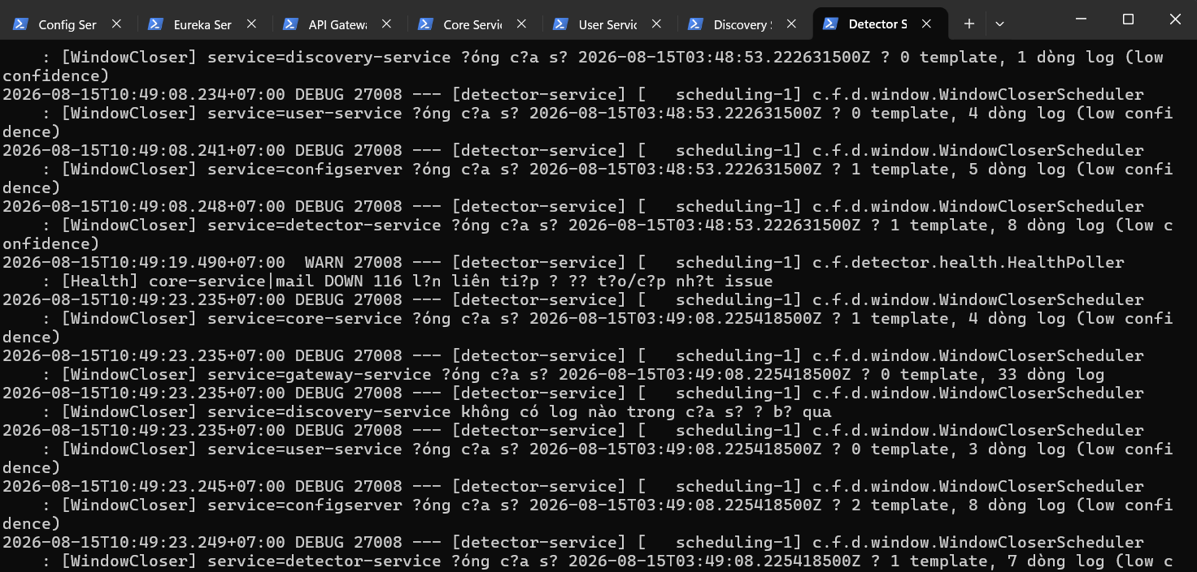
Hình 1. Minh họa dữ liệu log được thu nhận trước khi chuẩn hóa và chọn context.
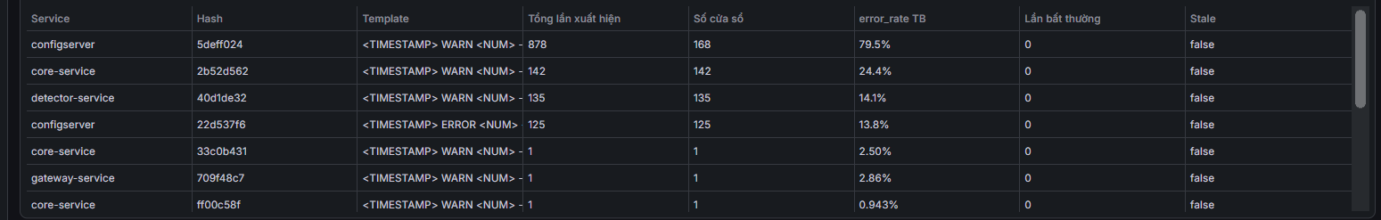
Hình 2. Minh họa các thông điệp tương tự được gom thành log template để thống kê.
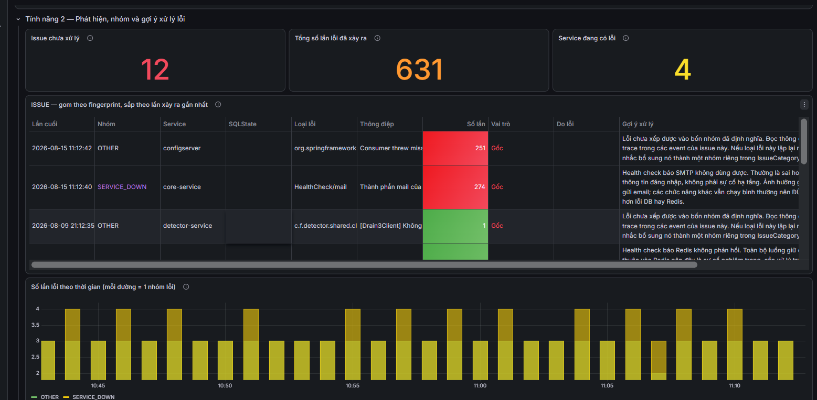
Hình 3. Minh họa nhiều lần xuất hiện được gom thành issue và hiển thị bằng chứng liên quan.

8. KẾ HOẠCH THỬ NGHIỆM VÀ ĐÁNH GIÁ

8.1. Các chế độ cần so sánh
Chế độ | Mục đích so sánh | Kết quả cần ghi
A. Chẩn đoán thủ công | Làm baseline theo quy trình tám bước | Bằng chứng đã mở, bước đã làm và thời gian nếu đo được nhất quán
B. Drain + fingerprint + luật | Đo giá trị của tiền xử lý xác định | Độ gộp/tách, template, vùng lỗi và bước kiểm tra theo luật
C. LLM nhận log thô | Quan sát nhiễu, chi phí và nguy cơ bỏ sót/bịa | Token, thời gian, bằng chứng được sử dụng và lỗi trả lời
D. Context builder + LLM | Kiểm tra tiền xử lý có giúp câu trả lời có căn cứ hơn hay không | Đúng vùng lỗi, tính hữu ích, dẫn chứng, phần dữ liệu bị cắt và mức không chắc chắn

8.2. Tập ca đánh giá
Mỗi ca cần có nguyên nhân thật hoặc lỗi được tiêm có kiểm soát, điều kiện chạy, phiên bản phần mềm, tín hiệu kỳ vọng và cách xác nhận đáp án. Tập đánh giá nên có tối thiểu một lỗi ứng dụng có exception, một lỗi hạ tầng/tích hợp và một lỗi không tạo exception rõ nếu nhóm tái hiện được. Ca dùng để chỉnh parser hoặc prompt phải tách khỏi ca đánh giá cuối.

8.3. Chỉ số đánh giá
- Tiền xử lý: template có gom đúng không; fingerprint có gộp nhầm hoặc tách sai không; context có giữ đủ tín hiệu cần thiết không.
- Chẩn đoán: xác định đúng vùng lỗi; nguyên nhân khả dĩ có phù hợp bằng chứng; bước kiểm tra tiếp theo có hữu ích không.
- An toàn: số lần bịa bằng chứng, đề xuất hành động vượt quyền hoặc làm lộ dữ liệu nhạy cảm.
- Vận hành: thời gian phản hồi, chi phí token, khả năng tái lập theo cùng model/prompt/cấu hình.
- Thời gian chẩn đoán: chỉ so sánh khi các ca có mốc thời gian nhất quán; không dùng mô tả cảm tính như 'vài phút'.

9. RỦI RO VÀ GIỚI HẠN
Rủi ro | Ảnh hưởng | Cách kiểm soát
Log thiếu context | Drain và LLM đều phân tích trên đầu vào nghèo | Chuẩn hóa schema; bổ sung trace/correlation ID và mã sự kiện
Stack trace quá dài | Vượt giới hạn context hoặc cắt mất nguyên nhân bên dưới | Giữ raw; parse theo tầng; đo tỷ lệ giữ tín hiệu
Template/fingerprint gộp sai | Hai lỗi khác nhau bị coi là một hoặc một lỗi bị tách nhỏ | Tạo tập cặp phải-gộp/phải-tách và cho phép xem event gốc
LLM bịa hoặc vượt quyền | Người vận hành đi sai hướng hoặc thực hiện thao tác nguy hiểm | Dẫn bằng chứng; đầu ra có cấu trúc; chỉ đề xuất kiểm tra đọc
Log chứa dữ liệu nhạy cảm | Rò rỉ thông tin khi lưu hoặc gửi tới API | Che bí mật trước lưu/LLM; giới hạn quyền và thời gian lưu
Tập ca quá nhỏ | Kết quả đẹp nhưng không suy rộng | Công bố cỡ mẫu; tách tập phát triển/đánh giá; không tuyên bố độ chính xác chung

10. KẾT LUẬN VÀ NỘI DUNG MONG ĐƯỢC GÓP Ý
Trợ lý chẩn đoán sự cố là hướng phù hợp nhất trong ba phương án ở giai đoạn hiện tại vì sử dụng dữ liệu do chính FlashTicket sinh ra và dùng chung ca lỗi với phần kiểm chứng độ tin cậy. Bài toán cụ thể không phải là đưa toàn bộ log cho một mô hình ngôn ngữ, mà là xây dựng chuỗi xử lý giúp lấy đúng dấu vết, gom phần lặp, giữ bằng chứng quan trọng và tạo context đủ rõ để hỗ trợ người vận hành.
Drain đảm nhiệm việc chuyển nhiều thông điệp gần giống nhau thành template; fingerprint gom các lần xuất hiện cùng dạng lỗi; trace và mã nghiệp vụ nối dấu vết của cùng một hành trình; LLM, nếu được dùng, diễn đạt và liên kết phần context đã chọn. Đầu ra cuối cùng phải gồm hiện tượng, bằng chứng, vùng nghi ngờ, nguyên nhân khả dĩ, bước kiểm tra tiếp theo và phần dữ liệu còn thiếu.

10.1. Nội dung mong giảng viên góp ý
- Phạm vi trợ lý như trên đã đủ gắn với trục độ tin cậy hay cần được phát triển thành một nội dung chuyên sâu độc lập hơn?
- Khi bảo vệ, nên ưu tiên demo end-to-end, benchmark trên tập ca lỗi hay kết hợp cả hai; mức tối thiểu cần chứng minh là gì?
- Phần phân tích ranh giới nghiệp vụ và cách gộp/tách service vật lý cần trình bày ở độ sâu nào trong báo cáo và buổi bảo vệ?
- Quy mô tập ca, chỉ số và ngưỡng nào được xem là phù hợp để kết luận trợ lý có giá trị trong phạm vi đồ án?

TÀI LIỆU THAM KHẢO CHÍNH
[1] FlashTicket Platform, B1 - Baseline quy trình chẩn đoán sự cố hiện tại, bản được duyệt ngày 13/08/2026.
[2] P. He, J. Zhu, Z. Zheng, M. R. Lyu, 'Drain: An Online Log Parsing Approach with Fixed Depth Tree', ICWS 2017. https://doi.org/10.1109/ICWS.2017.13
[3] LogPAI, Drain3 - streaming log template miner based on Drain. https://github.com/logpai/Drain3
[4] OpenTelemetry, Logging specification - Log Correlation. https://opentelemetry.io/docs/specs/otel/logs/

